Proyecto SisCoTe

Especificación del Caso de Uso

Ingresar al sistema SisCote

Versión 1.0

Lima, 2014

Historia de las Revisiones

|  |  |  |  |
| --- | --- | --- | --- |
| **Fecha** | **Versión** | **Descripción** | **Autor** |
| 16/09/14 | 1.0 | Primera versión | Akira Tabuchi |
|  |  |  |  |
|  |  |  |  |
|  |  |  |  |

Tabla de Contenidos

1. Descripción Breve 3

2. Flujo Básico de Eventos 3

3. Flujos Alternativos 3

4. Escenarios Claves 3

5. Precondiciones 3

6. Post-Condiciones 3

7. Puntos de Extensión 3

7.1 <Nombre del Punto de Extensión> 3

8. Requerimientos Especiales 3

8.1 < Requerimiento Especial 1> 4

9. Información Adicional 4

9.1 Prototipo Visual 4

9.2 Información Complementaria 4

Especificación del Caso de Uso

# Descripción Breve

El sistema debe poder verificar que el usuario que esta intentando ingresar se encuentre registrado y activo.

# Flujo Básico de Eventos

1. El caso de uso se inicia cuando el usuario ingrese al del sistema SisCoTe.
2. El sistema mostrara en pantalla el formulario de inicio del sesión.
3. El usuario ingresa el nombre de usuario y su contraseña. El usuario presiona el botón de iniciar sesión.
4. El sistema valida los datos ingresados con la base de datos de los usuarios registrados.
5. Se muestra en pantalla el mensaje de bienvenida.
6. El sistema termina el caso de uso.

# Flujos Alternativos

# Flujo opcional 1 (Punto 4):

# El usuario presiona cancelar.

o Los datos del sistema no coinciden con los de la base de datos del sistema. El sistema muestra el mensaje de ingresar datos nuevamente. Retornar al paso 2.

# Escenarios Claves

[Enumere todos los escenarios claves que se pueden presentar durante la ejecución del caso de uso. Se recomienda representar visualmente todos los eventos, tanto básicos como alternativos, del caso de uso y determinar todas las diferentes trayectorias de eventos. Cada una de dichas trayectoria determina un escenario diferente para el caso de uso. .]

# Precondiciones

* El usuario debe estar registrado en el sistema.
* El estado del usuario debe estar en modo activo.

# Post-Condiciones

* El usuario está habilitado para hacer el uso del sistema.

# Puntos de Extensión

Ninguno

# Requerimientos Especiales

Ninguno

# Información Adicional

## Prototipo Visual

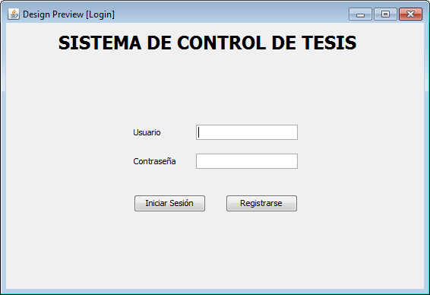

## Información Complementaria

**Diagrama de casos de uso**



**Diagrama de Actividades**

